**江苏省仪征中学2024-2025学年度第一学期高一政治导学案**

**第一课 我国的生产资料所有制**

**1.1公有制为主体 多种所有制经济共同发展**

研制人： 解晓玲 审核人：曹淑莹

班级： 姓名： 学号： 授课时间：

**【课标要求】**

|  |  |
| --- | --- |
| **内容要求** | **教学提示** |
| 理解公有制为主体、多种所有制经济共同发展，体现了社会主义制度优越性。了解各种所有制经济的地位与作用，阐释公有制经济与非公有制经济相互促进、共同发展。 | 探究我国社会主义基本经济制度的优越性。可调研某项公共工程，印证坚持公有制主体地位、发挥国有经济主导作用的必要性和重要性。可通过查阅资料、专家讲座，了解混合所有制经济是如何实现公有制经济与非公有制经济相互促进、共同发展的；或就如何完善混合所有制经济改革进行调研，提出对策建议。可通过问卷调查或访谈，了解发展非公有制经济对经济发展和提高人民生活水平的意义。 |

**【导学】**

1. **学科素养目标**

1.政治认同：通过模拟推介会，探究公有制经济和非公有制经济各自的地位和作用，培养学生对我国基本经济制度的认可，树立制度自信。

2.科学精神：通过辨论，客观、全面看待我国公有制和非公有制共同发展，知道社会主义初级阶段，我国各种所有制经济共同发展是必要的。

3.公共参与：学生自行查询、感悟、探讨不同所有制的作用，树立合作探究意识，加深对“各种所有制经济相辅相成，相得益彰”的理解。

**二、基础知识**

1.我国的基本经济制度 P1

2.我国所有制地位 P3

3.公有制地位 P3

4.公有制的范围 P3

5.公有制主体地位体现 P4

6.国有经济主导作用的表现 P5

7.国有企业的地位和重要性 P5

8.多种所有制的范围 P6

9.多种所有制的地位和作用 P7

10.公有制与非公有制的关系 P7

11.多种所有制经济共同发展的意义P7

**三、重点难点**

**1.正确理解混合所有制经济**

**（1）混合所有制经济不等同于非公有制经济**——混合所有制经济是各种不同所有制经济按照一定的原则实行联合生产或经营的所有制形式。它是把公有制和私有制结合起来的新的所有制实现形式。其中既有公有制经济，也有非公有制经济，我们不能笼统地把它视为非公有制经济。

**（2）不是所有的股份制都是混合所有制经济**——股份制是现代企业的一种资本组织形式，其突出特征是财产占有形式的社会化，不能笼统地说股份制是公有还是私有，也不能笼统地说股份制经济就是混合所有制经济。股份制的具体形式是多种多样的，只有公有制经济和非公有制经济所组成的股份制经济才属于混合所有制经济，没有公有制经济参与的股份制，不是混合所有制。

**（3）混合所有制不等于私有化**——国有资本、集体资本、非公有资本等交持股、相互融合的混合所有制经济，是基本经济制度的重要实现形式，有利于国有资本放大功能、保值增值、提高竟争力，有利于各种所有制资本取长补短、相互促进、共同发展。混合所有制改革只是改革的方式之一，不是私有化，也不可能“一混了之”“一混就灵”。

**（4）外商投资经济、中外合资企业不一定是混合所有制经济**——外商独资企业属于非公有制经济，不属于混合所有制经济。中外合资经营企业、中外合作经营企业中既有中资又有外资，只有当其中的中资部分为公有制经济时，它们才属于混合所有制经济。

**2.正确理解个体经济、私营经济、民营经济**

（1）个体经济和私营经济合称为民营经济，个体经济≠私营经济≠民营经济

（2）地位：非公有制经济是社会主义市场经济的重要组成部分。社会主义经济≠社会主义市场经济

**3.区分：公有制的主体地位≠国有经济的主导作用**

（1）内涵不同：“主体地位”侧重于结构中各种所有制结构中的比例。“主导作用”主要指方向上的引导。

（2）外延不同：公有制经济包含国有经济。

**4.理清概念**

公有制经济＝社会主义经济

公有制经济＝国有经济＋集体经济＋混合所有制经济中的国有成分和集体成分

非公有制经济＝个体经济＋私营经济＋港澳台经济＋外商投资经济＋混合所有制中的非国有成分和非集体成分

社会主义市场经济＝公有制经济(全部3)＋非公有制经济(全部5)

混合所有制经济＝公有制经济(3中至少之1)＋非公有制经济(5中至少之1)

国民经济：概念更为宏观，任何一国的经济在整体和宏观上都可称之为国民经济

**5.本框重要结论、观点**

①物质资料生产是人类社会存在和发展的基础。 ②生产资料所有制是生产关系的核心，是经济制度的基础。

③公有制为主体、多种所有制经济共同发展，这一生产资料所有制是中国特色社会主义制度的重要支柱,也是社会主义市场经济体制的根基。 ④以公有制为主体是社会主义初级阶段经济制度的根本特征。

⑤公有制经济是社会主义经济制度的基础。 ⑥以公有制为主体是促进生产力发展的根本要求。

⑦以公有制为主体是实现共同富裕的基本前提。 ⑧公有资产在社会总资产中占优势。

⑨非公有制经济是社会主义市场经济的重要组成部分。

**【导思】**

1．阅读材料，完成下列要求。

情景1  王同学的父亲在中国石化集团工作。中国石化集团是一家国家出资设立的企业、每年向国家上缴的利润可观。

情景2  王同学的叔叔在京西古道自然风景区工作。京西古道自然风景区是由水峪嘴村出资开发的，每年向村里上缴利润，村民可以得到分红。

情景3  王同学的姐姐在北京航空食品公司工作。北京航空食品公司是改革开放后第一家中外合资企业，成立之初国家民航总局占有40%的股份。

**王同学的家人分别在三家企业工作，请从所有制角度判断，这三家企业属于什么类型的经济？**

2．材料一  国有经济的行业分布图

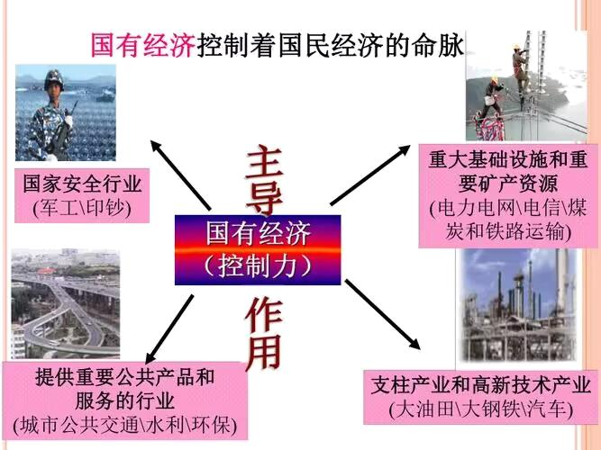

材料二  世界500强前十名

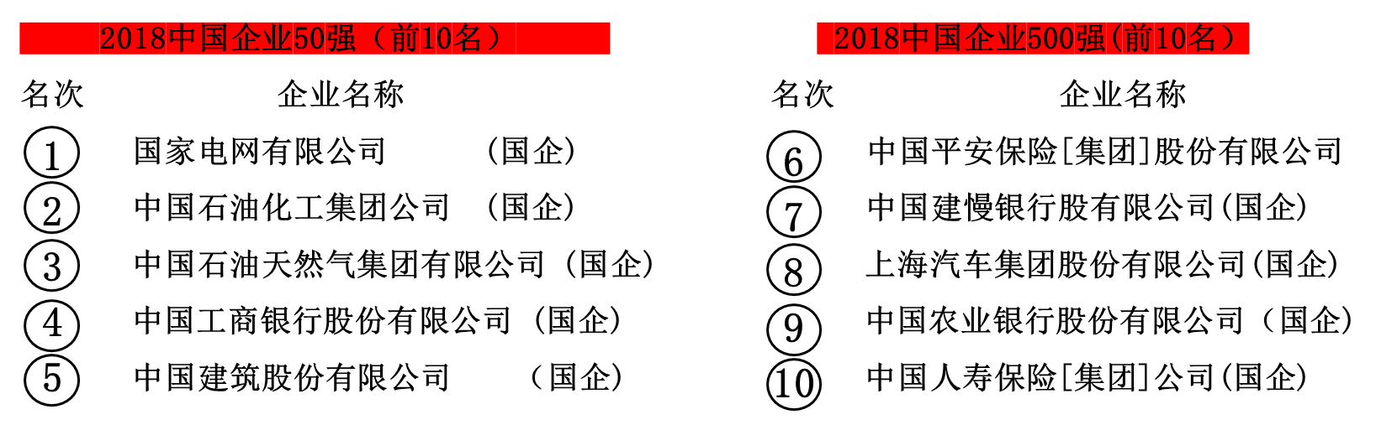

**结合上述材料，谈谈你对公有制主体地位的理解。**

3．阅读材料，完成下列要求。

“小南瓜”的三部曲

“小南瓜”是一家从事餐饮的著名全国性连锁店，它的成长经历了“三步曲”。

第一部曲：有一对夫妻开了家小饭馆，取名“小南瓜”，夫妻俩既当老板又当服务员。他们把农民卖不出去的小南瓜加工成美味食品，远近闻名。

第二部曲：随着生意越来越红火，他们租了更大面积的店铺，聘用了数十个服务员，取名“小南瓜度假村”，夫妻两个专门负责度假村的管理。

第三部曲：后来，为了把“小南瓜”打造成全国性的连锁店，他们又引进了国外投资机构的资金，成立了“小南瓜度假村有限责任公司”。在这家公司中，夫妻两个占50%的股份，当地村委会占30%的股份，外商占20%的股份。

**“小南瓜”的所有制经济形式发生了什么变化？这些所有制经济形式有什么不同？在我国经济发展中有什么重要地位和作用？**

**二、知识体系构建**

**【导练】**

1．《共产党宣言》旗帜鲜明地提出：共产主义运动的基本问题是所有制问题。生产资料所有制是生产条件的一定社会形式，是任何社会生产都不可缺少的前提条件。这是因为生产资料所有制（ ）

①是物质财富的源泉 ②在生产关系中起决定性作用

③是经济制度的基础 ④决定着一个社会的基本性质

A．①② B．①④ C．②③ D．③④

2．习近平曾指出：“我国国有企业为我国经济社会发展、科技进步、国防建设、民生改善作出了历史性贡献，功勋卓著，功不可没！”这说明，国有企业（   ）

①是中国特色社会主义的重要物质基础和政治基础

②是公有制经济的重要组成部分，控制国民经济命脉

③作为国有经济的主要载体，对经济发展起决定作用

④是社会主义初级阶段经济制度的根本特征

A．①② B．①③ C．②④ D．③④

3．2024年3月29日，中共中央政治局召开会议，审议并通过的《关于二十届中央第二轮巡视情况的综合报告》中指出：中管企业和相关职能部门党的建设得到加强，要把巡视整改作为推进高质量发展和全面从严治党的有力抓手，建立问题清单、任务清单、责任清单，做到件件有着落、事事有回音。党中央之所以加强对中管企业巡视监督是因为（   ）

①国有企业是我国社会主义经济制度的基础

②国有企业是中国特色社会主义重要的物质基础和政治基础

③国有企业是党执政兴国的重要支柱和依靠力量

④国有经济在我国国民经济中占主体地位

A．①② B．②③ C．①④ D．③④

4．2024年5月，国务院国资委开展第二批中央企业原创技术策源地布局建设，在量子信息、类脑智能、生物制造等36个领域，支持40家中央企业布局52个原创技术策源地。两批布局后，共有58家中央企业承建97个原创技术策源地。该举措（   ）

①说明国有企业是推进科技现代化的重要力量

②说明国有经济在原创技术领域必须占据支配地位

③旨在提高国有经济在国民经济中的主体地位

④有利于提高国有企业的核心竞争力和抗风险能力

A．①② B．①④ C．②③ D．③④

5．青年时期，王大爷承包了村集体3亩地种植玉米；改革开放后，王大爷开了一家榨油厂，并雇了数十名工人，生意非常红火。关于王大爷所经历的所有制经济形式，下列说法正确的是（   ）

①承包村集体土地种植玉米属于集体经济

②承包村集体土地种植玉米属于混合所有制经济

③榨油厂属于个体经济

④榨油厂属于私营经济

A．①③ B．②③ C．②④ D．①④

6．近年来，湖南省深入贯彻落实习近平总书记关于非公有制经济发展的重要论述和党中央重大决策部署，深度对接“三高四新”战略定位和使命任务，坚持高起点谋划、硬举措推进、强力度落实，使全省非公有制经济实力持续壮大、产业结构持续优化、创新活力持续迸发、社会贡献持续提高。大力推进非公有制经济发展的原因是（   ）

①促进非公有制经济发展，有利于激发社会主义市场经济的活力

②非公有制经济也是我国经济社会健康发展的重要力量

③公有制和非公有制经济都是社会主义的重要组成部分

④在我国各种所有制经济的地位相同，相互促进、共同发展

A．①② B．①④ C．②③ D．③④

7．民营企业家是我们“自己人”，民营企业投身高质量发展，是新时代新征程赋予的新使命。(如下所示)由此，我们可以得出（ ）

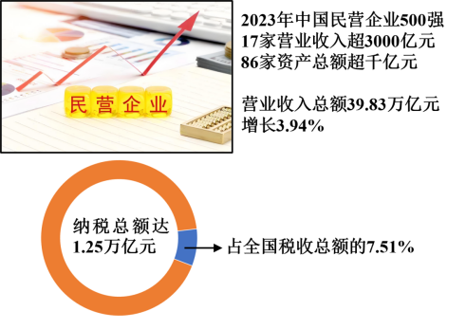

①民营企业是党执政兴国的主要支柱和依靠力量

②民营经济是推动我国经济高质量发展的生力军

③民营企业发展壮大，成为国家税收的重要来源

④我国鼓励民营资产在社会总资产中不断占优势

A．①② B．②③ C．①④ D．③④

**【导悟】写下这节课的所得和依旧存在的疑惑**

|  |
| --- |
|  |